Министерство образования Республики Беларусь

УО «Брестский государственный технический университет»

Кафедра ИИТ

**Лабораторная работа №11**

По дисциплине: “Языки программирования”

Тема: “Создание простых запросов на выборку”

**Вариант №9**

**Выполнил**: студент 2 курса группы ПО-7 Крупенков Михаил Дмитриевич

**Проверила:** Дряпко А. В.

Брест 2021

### Цель работы:

### Изучение простых запросов на выборку.

**Задание:**

1. Изучить теоретический материал
2. Создать не менее пяти простых запросов на выборку(придумать запросы и согласовать с преподавателем)
3. Для заданной предметной области построить многотабличный запрос на выборку с использованием объединения
4. Для заданной предметной области построить запрос на выборку, содержащий вложенный запрос
5. Оформить отчет

**Из предыдущей лабораторной работы:**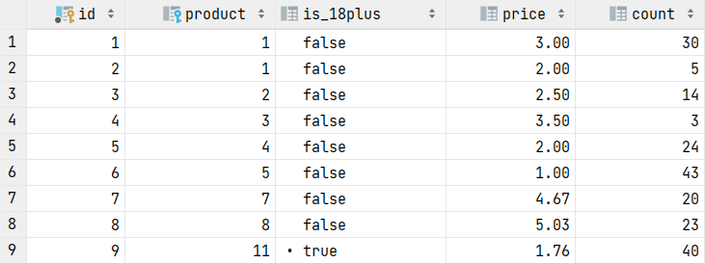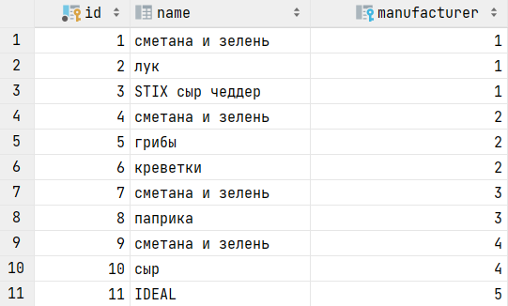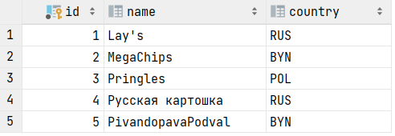

**Простые запросы:**

**select** *\** **from** products;



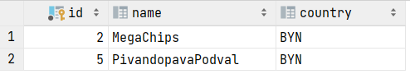**select** *\****from** manufacturers  
**where country** = **'BYN'**;

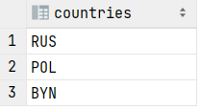**select distinct country as** countries  
**from** manufacturers;

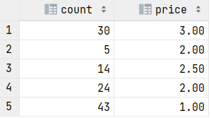**select count**, **price from** catalog  
**where not is_18plus and price** < 3.14;

**select** *\** **from** products  
**order by name**;

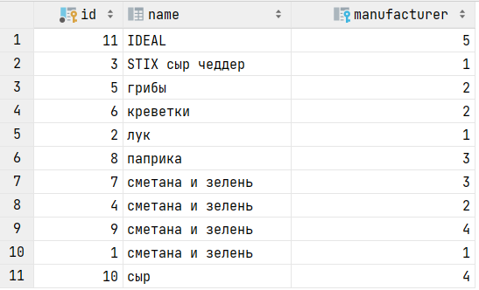

**Запросы с использованием объединения:**

**select** manufacturers.**country**, manufacturers.**name**, products.**name from** manufacturers  
**join** products **on** manufacturers.**id** = products.**manufacturer**;

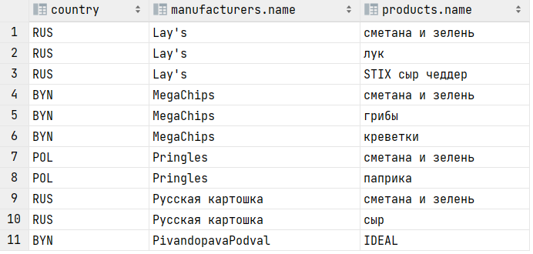

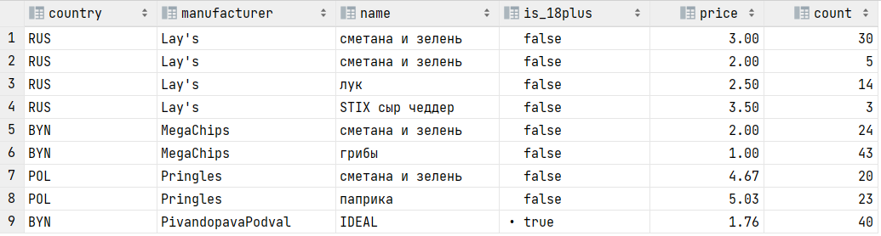**select m**.**country**, **m**.**name as** manufacturer, p.**name**, **c**.**is_18plus**, **c**.**price**, **c**.**count from** manufacturers **m  
join** products p **on m**.**id** = p.**manufacturer  
join** catalog **c on** p.**id** = **c**.**product**;

**Запросы с подзапросами:**

**select** (**select name as** manufacturer  
 **from** manufacturers  
 **where** manufacturers.**id** = products.**manufacturer**),  
 **name  
from** products  
**where name** = **'сметана и зелень'**;

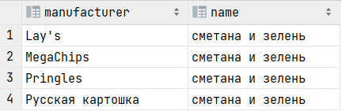

**select** (**select name  
 from** products  
 **where** products.**id** = catalog.**product**),  
 **is_18plus**,  
 **count**,  
 **price  
from** catalog  
**where price** > 2.5  
**order by count**;

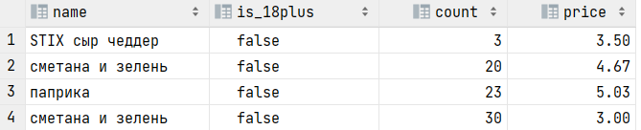

**Вывод:** я преисполнился